


Esc. Superior Nº 49 "Cap. Gral. J. J. Urquiza"

Materia: Redes y comunicación
Curso: 2°1°
Año: 2020
Profesor: Luciana Becker
Alumno: Iván Tomasevich
Fecha de entrega: 17/06/21

Trabajo Practico Nº 4

1- ¿Qué elementos y dispositivos son utilizados para implementar redes de datos?
Como en todo proceso de comunicación para que una red sea posible necesita dispositivos que envíen y reciban información, un medio de transmisión (cableado o inalámbrico) para transportar la información entre el dispositivo emisor y el receptor; reglas (protocolos) que formen un lenguaje común y permitan el entendimiento de la información intercambiada, y programas que procesen dicha información.
Cuando hablamos de informática necesariamente nos referimos a la interacción entre los componentes que podemos ver y tocar, hardware, y los que no tienen un componente físico ya que sólo existen a través de los circuitos de los dispositivos, el software.
La interacción entre el software y el hardware hace operativa una red, una PC o cualquier dispositivo informático.
Los dispositivos de usuario final incluyen las computadoras, impresoras, cámaras, y demás elementos que brindan servicios directamente al usuario, y los segundos son todos aquellos que conectan entre sí a los dispositivos de usuario final, posibilitando su intercomunicación, por ejemplo, módem, router, switch, access point.
Los dispositivos que utilizan la red pueden cumplir dos roles (clasificación de redes por relación funcional): servidor, en donde el dispositivo brinda un servicio para todo aquel que quiera consumirlo; o cliente, en donde el dispositivo consume uno o varios servicios de uno o varios servidores. Este tipo de arquitectura de red se denomina cliente/ servidor.
Por otro lado, cuando todos los dispositivos de una red pueden ser clientes y servidores al mismo tiempo y se hace imposible distinguir los roles, estamos en presencia de una arquitectura punto a punto o peer to peer (p2p).

2- Busca las definiciones y ejemplos (pueden ser gráficos) de los siguientes términos:
El medio hace posible que los dispositivos se relacionen entre sí. Los medios de comunicación pueden clasificarse por tipo de conexión como físicos, en donde se encuentran: el cable coaxial, el cable de par trenzado o UTP y la fibra óptica; e inalámbricos, en donde se encuentran las ondas de radio (Wi-Fi y Bluetooth), las infrarrojas, etc.

a- Cables metálicos: par trenzado, coaxial, cable STP, ScTP y UTP
Par trenzado:
Es un tipo de cable cuya función consiste en trasladar bits (datos) de un punto a otro. Está compuesto de 8 conductores de cobre aislados por papel o plástico y trenzados en pares, lo que ayuda a disminuir el ruido y la interferencia. Las velocidades de una red cableada dependen de la categoría de sus componentes (cables, conectores, switchs, etc).
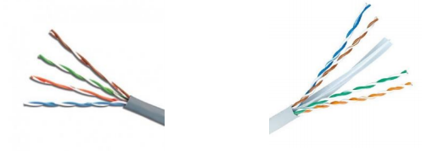
Coaxial:
Los cables coaxiales presentan una estructura diferente a los cables UTP. Existe una variedad muy amplia de este tipo de cables coaxiales (más de 200 tipos diferentes) cada una con una aplicación específica. Algunas observaciones sobre los cables coaxiales son:
Se pueden instalar en topología de bus, estrella y árbol. Tienen coberturas de hasta 185mts. Es hasta cierto punto inmune a radiaciones electromagnéticas. Ancho de banda de 10Mbps.
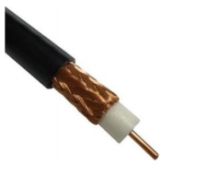

Cable STP, ScTP y UTP:
UTP:
Es un cable de pares trenzados sin apantallar UTP ("Unshielded Twister Pairs"), es el clásico cable de red de 4 pares trenzados (8 hilos en total). Debido a que no dispone de protección contra las perturbaciones externas solo es adecuado para entornos relativamente libres de perturbaciones.
ScTP:
"Screened UTP", también denominado a veces como FTP, ("Foiled Twisted Pair") aunque actualmente la designación ScTP va ganando en popularidad. Es un cable UTP de pares trenzados sin apantallar individualmente, pero con una pantalla exterior general debajo de la cubierta de protección en forma de hoja de papel aluminio y mylar. Puede utilizarse en instalaciones sin muchas perturbaciones de 10/100 Mbps.
STP:
"Shielded Twisted Pairs" está constituido por pares de conductores trenzados y apantallados de dos en dos. Como generalmente lleva además una pantalla general externa, es denominado también FSTP ("Foiled Shielded Twister Pairs") es el mejor apantallado de todos.

b- Fibra óptica
Una fibra óptica es una fibra flexible, transparente hecha al embutir o extruir vidrio (sílice) o plástico en un diámetro ligeramente más grueso que el de un pelo humano. Las fibras ópticas se utilizan más comúnmente como un medio para transmitir luz entre dos puntas de una fibra y tienen un amplio uso en las comunicaciones por fibra óptica, donde permiten la transmisión en distancias y en un ancho de banda (velocidad de datos) más grandes que los cables eléctricos. Se usan fibras en vez de alambres de metal porque las señales viajan a través de ellas con menos pérdida; además, las fibras son inmunes a la interferencia electromagnética, un problema del cual los cables de metal sufren ampliamente. Las fibras también se usan para la iluminación e imaginería, y normalmente se envuelven en paquetes para poder ser usados para introducir o sacar luz de espacios reducidos, como en el caso de un fibroscopio. Algunas fibras diseñadas de manera especial se usan también para una amplia variedad de aplicaciones diversas, algunas de ellas son los sensores de fibra óptica y los láseres de fibra.

c- Tipo monomodo y multimodo transmisión inalámbrica en radio, onda corta e infrarrojo.
Típicamente, las fibras ópticas tienen un núcleo rodeado de un material de revestimiento transparente con un índice de refracción más bajo. La luz se mantiene en el núcleo debido al fenómeno de reflexión interna total que causa que la fibra actúe como una guía de ondas. Las fibras que permiten muchos caminos de propagación o modos transversales se llaman fibras multimodo (MM), mientras que aquellas que permiten solo un modo se llaman fibras monomodo (SM). Las fibras multimodo tienen generalmente un diámetro de núcleo más grande6 y se usan para enlaces de comunicación de distancia corta y para aplicaciones donde se requiere transmitir alta potencia. Las fibras monomodo se utilizan para enlaces de comunicación más grandes que 1000 metros.
Los principios básicos de su funcionamiento se justifican aplicando las leyes de la óptica geométrica, principalmente, la ley de la refracción (principio de reflexión interna total) y la ley de Snell.
Su funcionamiento se basa en transmitir por el núcleo de la fibra un haz de luz, tal que este no atraviese el revestimiento, sino que se refleje y se siga propagando. Esto se consigue si el índice de refracción del núcleo es mayor al índice de refracción del revestimiento, y también si el ángulo de incidencia es superior al ángulo límite.
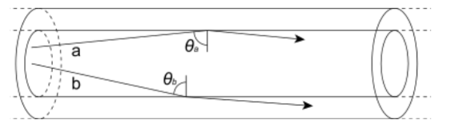Representación de dos rayos de luz propagándose dentro de una fibra óptica. En esta imagen se percibe el fenómeno de reflexión total en el haz de luz "a".
El proceso de comunicación mediante fibra óptica implica los siguientes pasos:
Creación de la señal óptica mediante el uso de un transmisor; Transmisión de la señal a lo largo de la fibra, garantizando que la señal no sea demasiado débil ni distorsionada; Recepción de la señal, lo que consiste en la conversión de ésta en una señal eléctrica.

d- Topología de redes: topologías físicas y lógicas.
La topología de una red es la configuración o relación de los dispositivos de red y las interconexiones entre ellos. Las topologías LAN y WAN se pueden ver de dos maneras:
Topología física: se refiere a las conexiones físicas e identifica cómo se interconectan los terminales y dispositivos de infraestructura, como los routers, los switches y los puntos de acceso inalámbrico. Las topologías físicas generalmente son punto a punto o en estrella.
Topología lógica: se refiere a la forma en que una red transfiere tramas de un nodo al siguiente. Esta disposición consta de conexiones virtuales entre los nodos de una red. Los protocolos de capa de enlace de datos definen estas rutas de señales lógicas. La topología lógica de los enlaces punto a punto es relativamente simple, mientras que los medios compartidos ofrecen métodos de control de acceso al medio diferentes.
La capa de enlace de datos “ve” la topología lógica de una red al controlar el acceso de datos a los medios. Es la topología lógica la que influye en el tipo de trama de red y control de acceso a los medios que se utilizan.

e- Bus, de anillo y anillo doble.
Una red en anillo es una topología de red en la que cada nodo se conecta exactamente a otros dos nodos, formando una única ruta continua, para las señales a través de cada nodo: un anillo. Los datos viajan de un nodo a otro, y cada nodo maneja cada paquete.
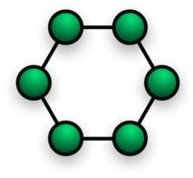

f- Topología en estrella y estrella extendida.
Una red en estrella es una red de computadoras donde las estaciones están conectadas directamente a un punto central y todas las comunicaciones se hacen necesariamente a través de ese punto (conmutador, repetidor o concentrador). Los dispositivos no están directamente conectados entre sí, además de que no se permite tanto tráfico de información. Dada su transmisión, una red en estrella activa tiene un nodo central “activo” que normalmente tiene los medios para prevenir problemas relacionados con el eco.
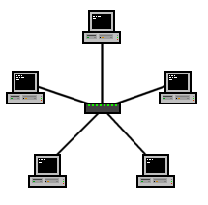

g- Topología en árbol.
La red en árbol es una topología de red en la que los nodos están colocados en forma de árbol. Desde una visión topológica, es parecida a una serie de redes en estrella interconectadas salvo en que no tiene un concentrador central. En cambio, tiene un nodo de enlace troncal, generalmente ocupado por un hub o switch, desde el que se ramifican los demás nodos. Es una variación de la red en bus, el fallo de un nodo no implica una interrupción en las comunicaciones. Se comparte el mismo canal de comunicaciones.
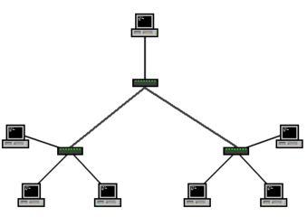

h- Topología en malla.
Una red en malla es una topología de red en la que cada nodo está conectado a todos los nodos. De esta manera es posible llevar los mensajes de un nodo a otro por distintos caminos. Si la red de malla está completamente conectada, no puede existir absolutamente ninguna interrupción en las comunicaciones. Cada servidor tiene sus propias conexiones con todos los demás servidores.
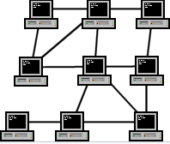

i- Plaquetas de comunicación.
Las plaquetas de comunicación son el hardware que se conectan en las PC para tener la capacidad de conectarse a otro dispositivo. Estas pueden ser conectadas directamente a la placa madre o externamente por USB, estas pueden tener conexión por cableada RJ45 o por aire WI-FI.
j- Switches
Hub vs. Switch:
Un hub y un switch agregan más puertos LAN a una red existente. Ayudan a aumentar la cantidad de clientes para Ethernet que una red puede albergar. La diferencia principal entre hub y un switch es que un hub usa un canal compartido para todos sus puertos, mientras que un switch tiene un canal dedicado para cada uno de sus puertos. Esto significa que mientras más clientes conectas a un hub, más lento se vuelve el rango de datos; mientras que con un switch la velocidad no cambia según la cantidad de clientes conectados. Por este motivo, los
hubs son mucho más baratos que los switches con la misma cantidad de puertos.
El precio de un switch suele variar en base a su categoría (Cat. 5e o Giga bit Cat. 6a, este último es más caro) y a la cantidad de puertos (más puertos, más caro).
k- Routers
Es el dispositivo central de una red del hogar, en el que puedes conectar un extremo de un cable de red. El otro extremo del cable se coloca en el dispositivo de red que tiene un puerto de red. Si deseas agregar más dispositivos a su router, necesitarás más cables y más puertos en el dispositivo. Estos puertos, tanto en el router como en los dispositivos finales, se llaman puertos de Red de Área Local (LAN, por sus siglas en inglés). También se conocen como puertos RJ45. Cuando conectas un dispositivo a un router, ya tienes una red conectada. Los dispositivos de red que vienen con un puerto de red RJ45 se conocen como dispositivos preparados para Ethernet.
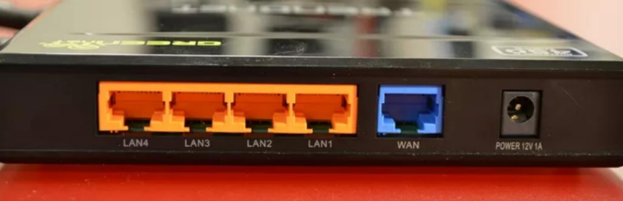
l- Access points.
Un punto de acceso (AP) es un dispositivo central que emite la señal Wi-Fi para que los clientes Wi-Fi se conecten a ella. En general, cada red inalámbrica, como aquellas que ves que aparecen en la pantalla de su teléfono inteligente mientras paseas por una ciudad grande, pertenece a un punto de acceso. Puedes comprar un AP por separado y conectarlo a un router o a un conmutador para agregar apoyo Wi-Fi a una red cableada, pero en general, es preferible comprar un router inalámbrico, que es un router normal (un puerto WAN, cuatro puertos LAN, etc.) con un punto de acceso integrado. Algunos routers incluso vienen con más de un punto de acceso (vea el router de doble banda a continuación).
Cliente Wi-Fi: un cliente Wi-Fi o un cliente WLAN es un dispositivo que puede detectar la señal emitida por un punto de acceso, conectarse a ella y mantener la conexión. (Este tipo de conexión Wi-Fi se establece en el modo Infraestructura, pero no necesita saber eso).
Prácticamente todas las computadoras portátiles, teléfonos inteligentes y tabletas del mercado vienen con capacidad Wi-Fi integrada. Aquellos que no la traen, pueden actualizarse mediante USB o adaptador de Wi-Fi PCIe. Piensa en un cliente Wi-Fi como un dispositivo con un puerto de red y un cable de red invisibles. El cable metafórico es tan largo como el rango de una señal de Wi-Fi.

m- Funciones y características de cada uno, su configuración. Implementación en los tipos de redes. De los ítems anteriores.
Oficina A y oficina B.
Para proveer a dos oficinas distanciadas entre si 200mts, conexión estática para 18 dispositivos y conexión Wi-Fi para 10 dispositivos.
También se proyecta la expansión al doble de lo planteado en cada oficina, es decir escalar la red.
Se plantea:
Una bajada de fibra óptica a un media converter.
Un router (nos va a permitir poder configurar la red para poder tener un control de la seguridad).
Dos switch de 24 salidas Giga-LAN (nos va a permitir tener un control de los puertos que dejamos abiertos y las IP para cada terminal fija).
Un access point (nos brinda conectividad inalámbrica pero lo configuraremos de forma aislada en nuestra red para no dejar expuesta la red de dispositivos fijos).

Fuentes:
Material bibliográfico de un curso de redes que realice en 2019 en el “Polo Tecnológico Rosario”.
https://chetecnologia.blogspot.com/2010/02/cables-utp-sctp-stp.html
https://es.wikipedia.org/wiki/Red_en_anillo
https://interpolados.wordpress.com/2017/03/01/topologias-fisica-y-logica/#:~:text=Las%20topolog%C3%ADas%20LAN%20y%20WAN%20se%20pueden%20ver%20de%20dos%20maneras%3A&text=Las%20topolog%C3%ADas%20f%C3%ADsicas%20generalmente%20son,los%20nodos%20de%20una%20red.
https://es.wikipedia.org/wiki/Red_en_estrella
https://es.wikipedia.org/wiki/Red_en_%C3%A1rbol
https://es.wikipedia.org/wiki/Red_en_malla

